Пресс-релиз к Всемирному дню психического здоровья

Всемирный день психического здоровья отмечается ежегодно 10 октября. Он проводится при поддержке Всемирной организации здравоохранения (ВОЗ) с 1992 года в целях повышения осведомленности населения в отношении проблем психического здоровья.
Всемирная организация здравоохранения определила здоровье как «состояние полного физического, душевного и социального благополучия, а не только как отсутствие болезней и физических дефектов». То есть человек может находиться в великолепном физическом состоянии (иметь низкий уровень холестерина, идеальный вес и хорошую спортивную форму), но не быть здоровым.
Показателями психического здоровья являются:
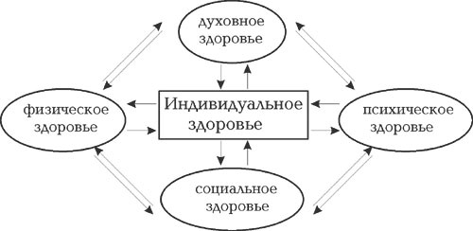
- эмоции;
- мышление;
- память;
- темперамент;
- характер.
Факторы, которые разрушают психику человека:
- вредные воздействия окружающей среды.
- физические болезни.
- генетически запрограммированные модели поведения.
- различные зависимости и привыкания.
- вредные привычки, такие как, алкоголь, курение, наркотики.
Все эти факторы способны в той или иной форме оказывать влияние на людей, вызывая тяжелые болезни.
Чем характеризуется психическое здоровье:
- умением выстраивать отношения с окружающими. Эти отношения в основном позитивные, доверительные. В эту же категорию относят способность любить – принимать человека таким, какой он есть.
- желанием и способностью работать. Это – не только профессиональная деятельность, но и творчество, вклад в общество.
- пониманием этических норм.
- автономией. Здоровый человек не делает того, чего ему не хочется. Он самостоятельно делает выбор и несет за него ответственность.
- эмоциональной устойчивостью. Она выражается в способности вынести накал эмоций – чувствовать их, не позволяя им управлять собой. В любых обстоятельствах находиться в контакте с разумом.
- гибкостью применения защитных механизмов. Каждый человек сталкивается с неблагоприятными жизненными обстоятельствами, и, будучи носителем такого нежного конструкта, как психика, применяет средства ее защиты. Здоровая личность выбирает эффективные методы и в разных ситуациях осуществляет выбор в пользу наиболее подходящего.
- осознанностью, или, иначе говоря, ментализацией. Здоровый психически человек видит разницу между истинными чувствами и чужими навязанными установками, способен проанализировать свои реакции на слова другого.
- способностью к рефлексии. Вовремя обратиться к самому себе, проанализировать причины тех или иных событий в собственной жизни, понять, как поступить дальше.
- адекватной самооценкой. Реалистичная самооценка, самовосприятие себя согласно действительным чертам характера и особенностям, отношение к себе с теплом, реальное понимание слабых и сильных сторон характера.
Среди населения существует ложное убеждение о том, что обращение к психиатру, психотерапевту, психологу является чем-то постыдным и влечет за собой социальные последствия. В период возникновения психических, психологических проблем необходимо думать о здоровье, качестве жизни, а не следовать ложным убеждениям.
Куда обратиться за помощью?
10 октября с 10-00 до 12-00 по тел. 8 (0232)33-57-29 на базе отдела общественного здоровья государственного учреждения «Гомельский областной центр гигиены, эпидемиологии и общественного здоровья» будет организована прямая линия по вопросам психического здоровья, на ваши вопросы ответит психолог.
Также 10 октября на базе учреждения «Гомельская областная клиническая психиатрическая больница» с 10-00 до 12-00 по тел. 8(0232)31-92-33 – прямая линия с участием заместителя главного врача по медицинской части Кунцевича Михаила Георгиевича.

Психолог отдела общественного здоровья
ГУ «Гомельский областной ЦГЭ и ОЗ»
Юлия Кулагина

